[지원서]
서울 자매 도시 청소년 회의
Seoul Youth Forum on the Urban SDGs:
“Engaging Youth, Sustainable Cities, Better Future”

❖ 기획단 지원서 ❖

작성하신 지원서는 8/29일(자정)까지 sdgyouth@mizy.net로 제출하시기 바랍니다.
3번 섹션 ‘프로그램 주제에 대한 나의 생각’을 제외한 모든 내용은 한글로 작성하시기 바랍니다.

1. 개인 정보(personal information)
이름  (full name) | (한글)  (English) | 국적  (nationality)
성  (gender) | □ Ms. □ Mr. □ Mx. | 생년월일  (date of Birth) | / /
학교 또는 소속
(school/affiliation)
주소
(address)
이메일
(email)
연락처
(mobile phone)
2. 자기소개 및 지원 동기(self-introduction & motivation to apply)
자기소개를 간략히 써주세요. (한글, 200 단어 이내)
(Please give us a brief introduction of yourself - less than 200 words.)
지원동기는 무엇인가요? (한글, 200단어 이내)
(What is your motivation to apply for this program? - less than 200 words.)
3. 프로그램 주제에 대한 나의 생각(your idea about the Forum’s topic)
※ 본 프로그램은 UN의 주도로 국제사회가 더 나은 미래를 위해 약속한 ‘지속가능발전목표(SDGs)’를
주제로 합니다. 주제에 대한 다음 질문에 본인의 생각을 기술해주시기 바랍니다.
※ 본 섹션은 반드시 영어로 작성하기 바랍니다.
(This section should be written in English only - less than 400 words.)
17개의 지속가능발전목표 중 한국(또는 본인 출신 국가)에 가장 중요하거나 시급한 목표는 무엇이라 생각하며 그 이유는 무엇인가요?
(Which goal, among the 17 Sustainable Development Goals, is the most urgent or relevant to your country at the moment? And why is that?)
그 외에 미지에 하고 싶은 말이 있나요? (Any other comment to strengthen your application?)

위 모든 기재 사항은 사실대로 본인이 작성하였으며,
합격 후 사실과 다를 경우 합격을 취소할 수 있습니다.

지원자 이름 : (서명)
제출일자 : / / 2016
개인정보의 수집·이용·처리에 관한 동의서
서울시립청소년문화교류센터는 귀하의 개인정보를 아래와 같이 수집∙이용∙제공 등을 처리하고자 하는 경우 「개인정보 보호법」제15조, 제17조, 제24조에 의거 아래의 각 사항에 동의를 얻고자 합니다.

■ 개인정보의 수집∙이용에 관한 동의
수집∙이용목적 | 프로그램 참가자 선발 및 활동에 활용
수집 항목 | 성명, 주소, 연락처, 이메일 등 지원서에 작성된 정보 일체
보유 및 이용기간 | 개인정보의 수집 동의일로부터 개인정보의 수집, 이용목적을 달성한 날까지
수집∙이용하는 자 / 사업명 | 서울시립청소년문화교류센터 / 서울자매도시청소년회의
동의 거부권 및 거부에 따른 불이익 또는 제한사항 | 귀하는 위 정보의 수집 및 이용에 대하여 동의를 거부할 권리가 있습니다.  ※ 다만 동의를 거부할 경우 지원이 취소될 수 있음을 알려드립니다.

■ 고유식별정보의 처리에 관한 동의
고유식별정보 | 성명, 생년월일, 연락처, 주소, 소속, 이메일 등
수집∙이용목적 | 프로그램 참가자 선발 및 활동에 활용
보유 및 이용기간 | 개인정보의 수집 동의일로부터 개인정보의 수집, 이용목적을 달성한 날까지  ※ 보유기간 종료 시 재생이 불가능한 방법으로 파기함.
동의 거부권 및 거부에 따른 불이익 또는 제한사항 | 귀하는 위 정보의 수집 및 이용에 대하여 동의를 거부할 권리가 있습니다.  ※ 다만 동의를 거부할 경우 지원이 취소될 수 있음을 알려드립니다.

본인은 위 「개인정보의 수집∙이용∙처리 동의서」의 내용을 읽고 명확히 이해하였으며, 이에 동의합니다.
□ 동의함 □ 동의하지 않음

2016년 월 일
성명 : (서명 또는 인)

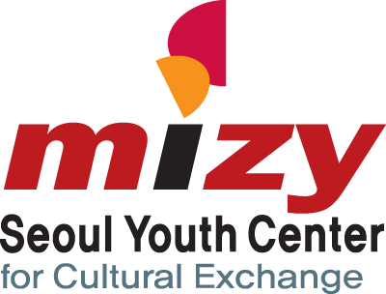서울특별시립 청소년문화교류센터
CONSENT FORM FOR PROCESSING THE PERSONAL INFORMATION

To comply with the Article 15, Article 17, and Article 24 of「Personal Information Protection Act」, Seoul Youth Center for Cultural Exchange(MIZY Center) must have your consent about processing (collection, use, transfer, etc.) your personal information as below.

■ Consent to the Collection and Use of the Personal Information
Purposes of Collection and Use | Reviewing qualification, supporting after selection, following-up management, etc.
Collected Items | All information filled in an application including name, mailing address, phone number, email address
Period of Retention and Use | Until the purposes of collection and use of personal information are attained from the day of agreement
Company of Collection and Use / Program Name | Seoul Youth Center for Cultural Exchange(MIZY) / Seoul Youth Forum
Rights to Refuse and Disadvantages for refusal | You have the right to refuse the collection and use of your personal information as above.  ※However, if you refuse the collection and use of your personal information, your application could be cancelled

■ Consent to the Processing of Personally Identifiable Information
Personally Identifiable Information | Name, date of birth, contact number, mailing address, e-mail address, affiliation.
Purposes of Collection and Use | Reviewing qualification, supporting after selection, following-up management, etc.
Period of Retention and Use | Until the purposes of collection and use of personal information are attained from the day of agreement  ※Completely destruction(impossible to restore) at the termination of retention period.
Rights to Refuse and Disadvantages for refusal | You have the right to refuse the collection and use of your personal information as above.  ※However, if you refuse the collection and use of your personal identifiable information, your application could be cancelled

I hereby have carefully read and sufficiently understood the explanation on
「Processing Personal Information and Personal Identifiable Information」and agree with the information in this sheet.

□ I Agree □ I Do Not Agree
※ Minors under 19 necessarily need an agreement of guardian(legal representative).
2016. . .
Participant Name : (signature)
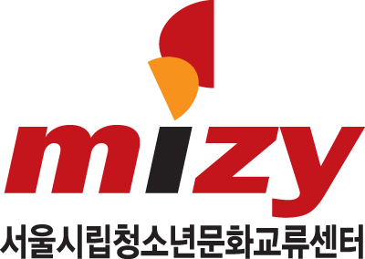 Seoul Youth Center for Cultural Exchange

